样本统计分析实验报告
姓名：██ 学号：██████████ 班级：██████

实验目的：
- 熟悉SPSS软件和R软件的应用。

实 验 环 境: SPSS、R
实验内容：根据数据，统计变量的数字特征，对变量间的相关性进行分析。
实验数据：

根据第三次经济普查数据（2013），通过统计变量的数字特征，变量间的相关性等，总结我国的产业结构情况（2-3条观点），选取2个有代表性的两个省或直辖市，结合其它因素（如地理、人口、环境等），讨论其产业结构特点。

参考代码：
library (tidyverse) ：读取csv文件使用的包
library (readxl)：读取Excel文件使用的包
library(gdata) ：读取.xls文件使用的包
library(tidyverse)：数据加载及其预处理

Sys.setlocale(category="LC_ALL",locale="zh_CN.UTF-8")：用于读取中文标识

统计特征
summary(d)：求和
sapply(d,mean)：计算均值
cov(d)：计算协方差
cor(d)：计算相关性
Standard_d<-scale(d,center = T,scale = T) ：样本数据的0-1标准化
Covariance_SX = cov(Standard_d) ：标准化后的样本数据的协方差矩阵
Dim_d=dim(d)
Scatter_d = (Dim_d[1]-1)*cov(d)：计算离差阵

我国产业结构情况：
根据数据，我国2013年前后产业结构有如下情况特征：
1、第二产业为主要产业，在全国占比超过50%，第三产业占比次之，约为43%，第一产业占比最少，只有约5%。（其中，根据国家统计局《国民经济行业分类》，农、林、牧、渔业为第一产业；采矿业，制造业，电力、燃气和水的生产和供应业，建筑业为第二产业；而交通运输、仓储和邮政业住宿和餐饮业，信息传输、软件和信息技术服务业，房地产业，科学研究和技术服务业，水利、环境和公共设施管理业，教育业，文化、体育和娱乐业均为第三产业。）

2、相同类别产业、不同类别产业间紧密相关，都有较强的相关性。
产业法人数量间相关图如下：
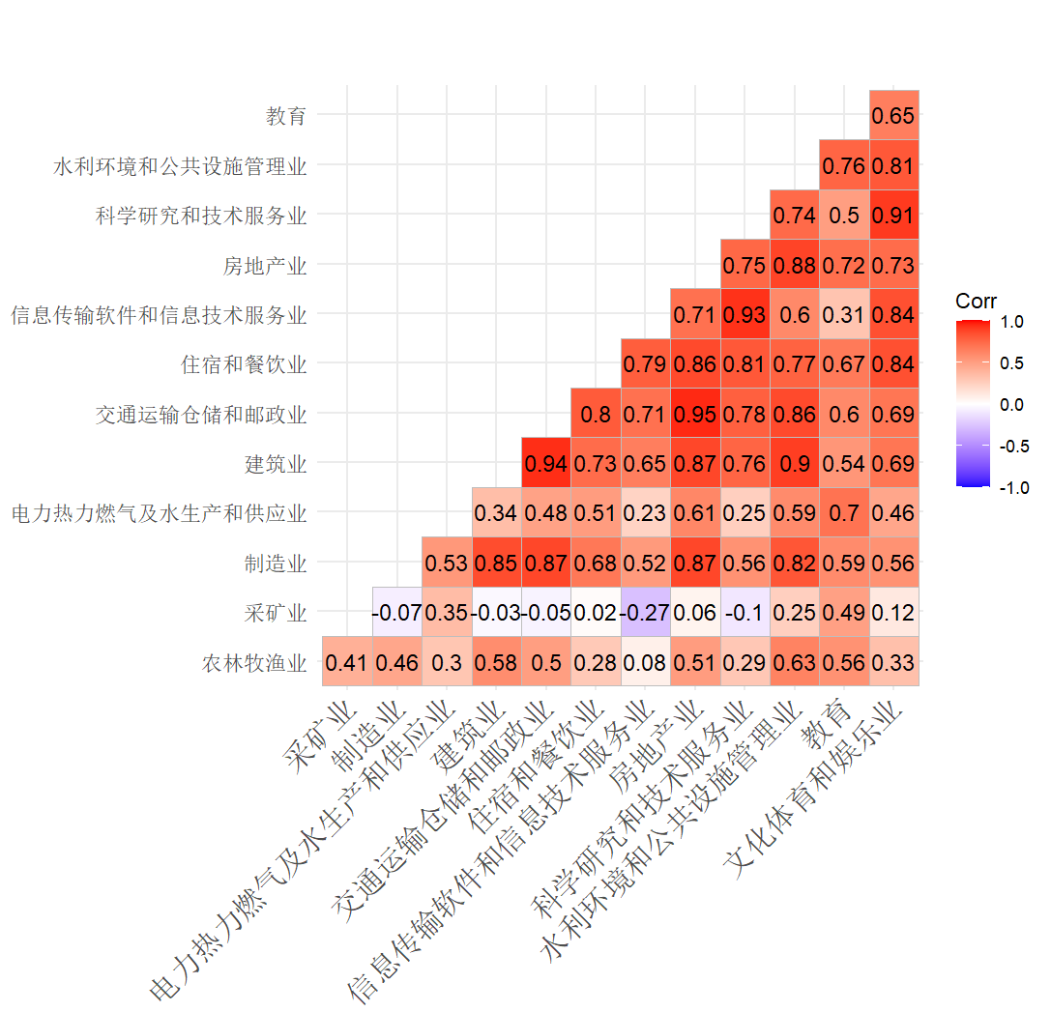
由图可知，第二产业、第三产业内部产业间分别具有较强相关性，如制造业与建筑业相关性达到0.85，交通运输、仓储和邮政业与房地产业相关性达0.95。
第二产业与第三产业间产业也紧密相关，如交通运输、仓储和邮政业与建筑业相关性达0.94，信息传输、软件和信息技术服务业与科学研究和技术服务业相关性达0.93等。

3、产业结构存在明显地区差异。各地区中第一产业占比最重的是东北地区，第二产业占比最重的是华东地区，第三产业占比最重的是华北地区。
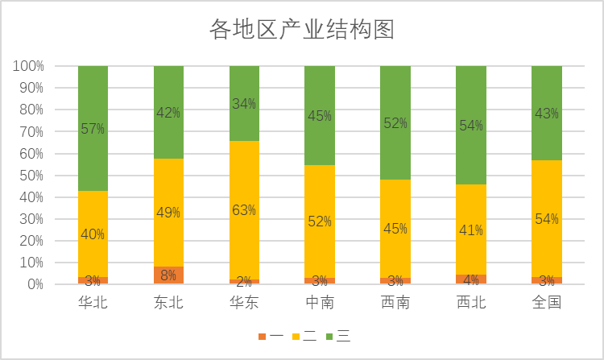
如图所示，将全国省份划分为华北、东北、华东、中南、西南、西北等六个地区，可以看出东北地区第一产业占比达8%，相较而言最多，华东地区第二产业占比达63%，华北地区第三产业占比达57%。产业结构存在明显地区差异。

2个有代表性的两个省或直辖市：北京、浙江
北京：2013年北京的产业结构遵从“三二一”的特点，第三产业占比近80%，第二产业占比约20%，而第一产业占比极低，约为0.2%。
北京作为国家政治文化中心，产业结构以服务业为主导，其中科学研究和技术服务业有很大比重，北京拥有众多高等教育机构和科研机构，为城市提供丰富的人才资源与科研支持，高科技产业发展蓬勃；此外，由于政策支持、人口流入、旅游参观等，北京吸引了大量金融、科技、文化、旅游等服务业机构与从业者的聚集，进一步推动服务业占比。因此，北京第三产业所占比重很大。
由于北京土地资源紧张、土地租金高，农林牧渔业无处发展，且北京城市化工业化进程迅速，流入外来人口更倾向于从事服务业，使得北京第一产业占比极低。
此外，北京第二产业中的制造业也有较高的占比，因其制造业主要集中在高端领域，如航空航天、生物医药等，北京由于科技水平高，以科研和创新为主导的制造业也很发达。
浙江：2013年浙江的产业结构中，第二产业占比约74%，第三产业占比约26%，第一产业占比约0.8%。
浙江产业结构中制造业地位强势，浙江的制造业以轻工业为主，涵盖纺织、服装、玩具等各领域。因为浙江位于我国东部平原地区，人口密集，劳动力丰富，为制造业发展提供充足人力。因为浙江地处东部沿海，港口密布，进出口贸易发达，吸引了大量外商外资，丰富的市场需求进一步刺激了制造业发展。
浙江也是许多知名私营企业如阿里巴巴的发源地，随着社会电商发展迅猛，浙江的交通运输、仓储和邮政业、文化娱乐业蓬勃发展；旅游业等服务业的繁荣使得第三产业在浙江产业结构中也占据不小比重。
附
相关系数表格
 | 农林牧渔业 | 采矿业 | 制造业 | 电力热力燃气及水生产和供应业 | 建筑业 | 交通运输仓储和邮政业 | 住宿和餐饮业 | 信息传输软件和信息技术服务业 | 房地产业 | 科学研究和技术服务业 | 水利环境和公共设施管理业 | 教育 | 文化体育和娱乐业
农林牧渔业 | 1 | 0.41 | 0.46 | 0.3 | 0.58 | 0.5 | 0.28 | 0.08 | 0.51 | 0.29 | 0.63 | 0.56 | 0.33
采矿业 | 0.41 | 1 | -0.07 | 0.35 | -0.03 | -0.05 | 0.02 | -0.27 | 0.06 | -0.1 | 0.25 | 0.49 | 0.12
制造业 | 0.46 | -0.07 | 1 | 0.53 | 0.85 | 0.87 | 0.68 | 0.52 | 0.87 | 0.56 | 0.82 | 0.59 | 0.56
电力热力燃气及水生产和供应业 | 0.3 | 0.35 | 0.53 | 1 | 0.34 | 0.48 | 0.51 | 0.23 | 0.61 | 0.25 | 0.59 | 0.7 | 0.46
建筑业 | 0.58 | -0.03 | 0.85 | 0.34 | 1 | 0.94 | 0.73 | 0.65 | 0.87 | 0.76 | 0.9 | 0.54 | 0.69
交通运输仓储和邮政业 | 0.5 | -0.05 | 0.87 | 0.48 | 0.94 | 1 | 0.8 | 0.71 | 0.95 | 0.78 | 0.86 | 0.6 | 0.69
住宿和餐饮业 | 0.28 | 0.02 | 0.68 | 0.51 | 0.73 | 0.8 | 1 | 0.79 | 0.86 | 0.81 | 0.77 | 0.67 | 0.84
信息传输软件和信息技术服务业 | 0.08 | -0.27 | 0.52 | 0.23 | 0.65 | 0.71 | 0.79 | 1 | 0.71 | 0.93 | 0.6 | 0.31 | 0.84
房地产业 | 0.51 | 0.06 | 0.87 | 0.61 | 0.87 | 0.95 | 0.86 | 0.71 | 1 | 0.75 | 0.88 | 0.72 | 0.73
科学研究和技术服务业 | 0.29 | -0.1 | 0.56 | 0.25 | 0.76 | 0.78 | 0.81 | 0.93 | 0.75 | 1 | 0.74 | 0.5 | 0.91
水利环境和公共设施管理业 | 0.63 | 0.25 | 0.82 | 0.59 | 0.9 | 0.86 | 0.77 | 0.6 | 0.88 | 0.74 | 1 | 0.76 | 0.81
教育 | 0.56 | 0.49 | 0.59 | 0.7 | 0.54 | 0.6 | 0.67 | 0.31 | 0.72 | 0.5 | 0.76 | 1 | 0.65
文化体育和娱乐业 | 0.33 | 0.12 | 0.56 | 0.46 | 0.69 | 0.69 | 0.84 | 0.84 | 0.73 | 0.91 | 0.81 | 0.65 | 1

实验代码：
install.packages("tidyverse")
install.packages("ggcorrplot")
library(tidyverse)
library(ggcorrplot)
Sys.setlocale(category="LC_ALL",locale="zh_CN.UTF-8")
d <- read_csv("E:/R_data/多元统计上机实验二经济数据.csv")
nms<-d["地区"]
d<-d[,-1]
d<-data.frame(d)
options(digits = 2)
summary(d)
sapply(d, mean)
cov(d)
cor(d)
Standard_d<-scale(d,center = T,scale = T)
Covariance_SX = round(cov(Standard_d),2)
Dim_d=dim(d)
Scatter_d = (Dim_d[1]-1)*cov(d)
ggcorrplot(Covariance_SX, type = "lower", lab = TRUE)

